

Cliquez :

[Lien vers kanban QWENTA](https://www.notion.so/Gestion-de-Projet-Qwenta-11a228e65679805d931bd42bb95fb0a4)

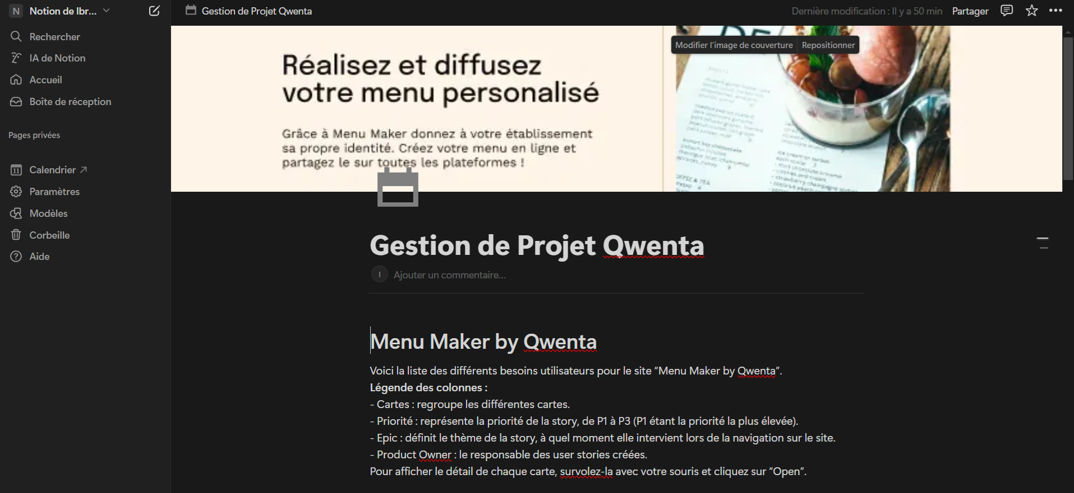

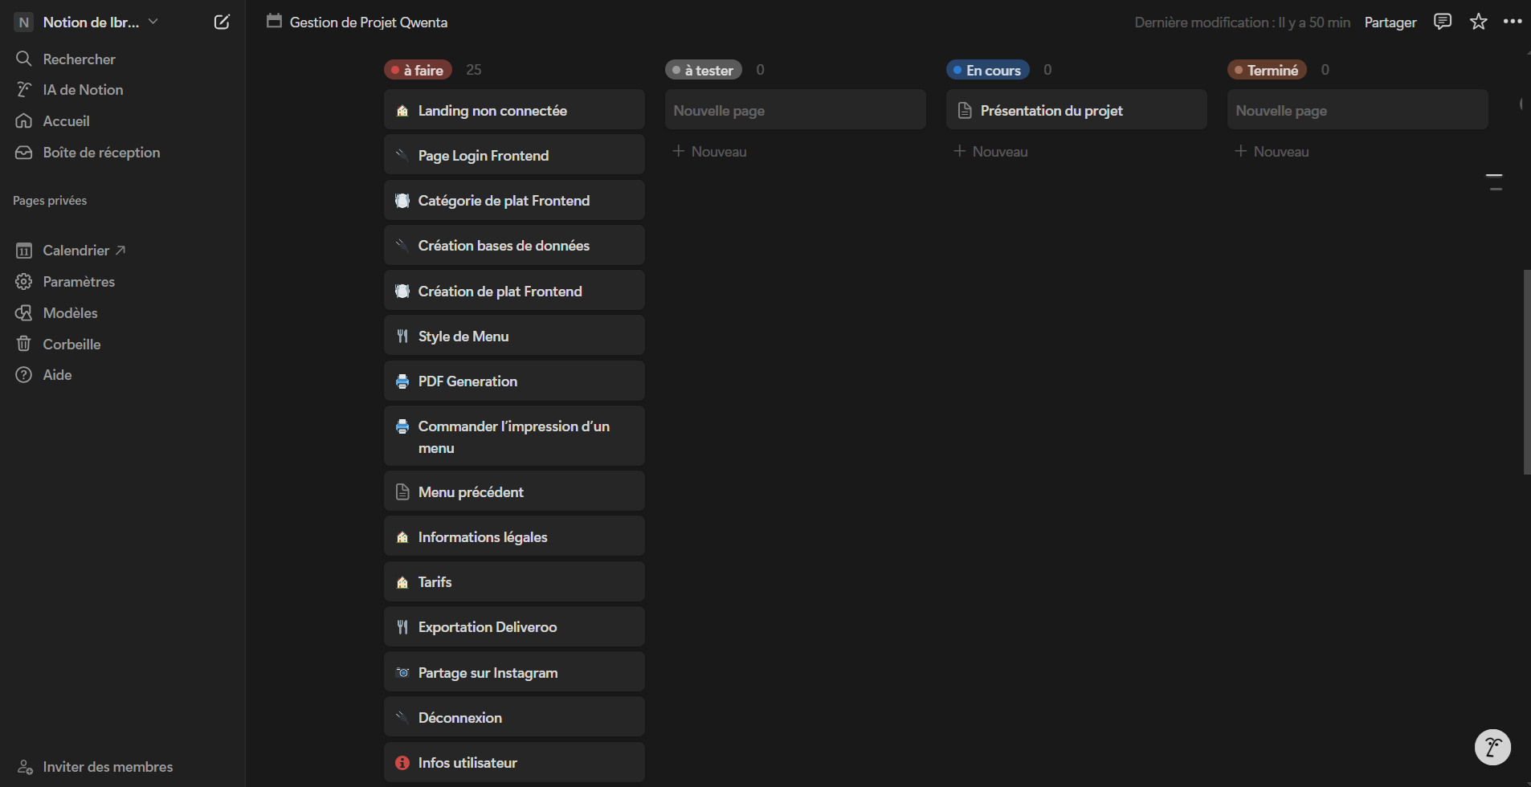Kanban Qwenta : Vu général.

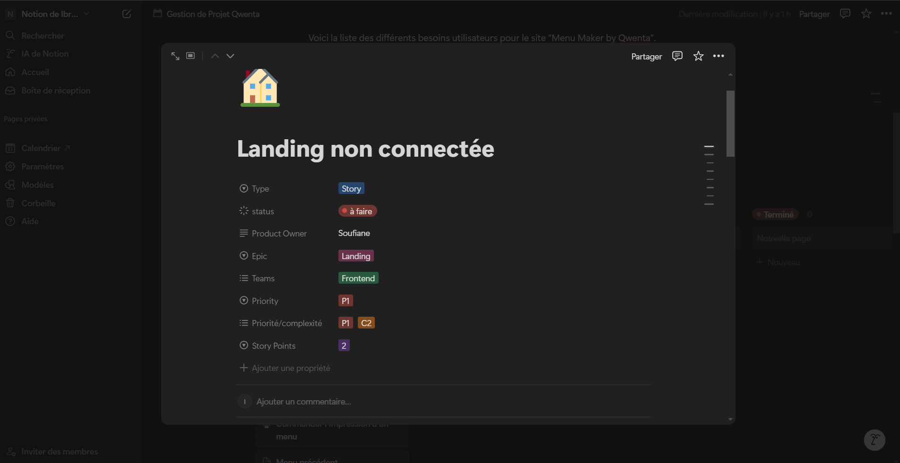Kanban Qwenta : Vu par tâche :

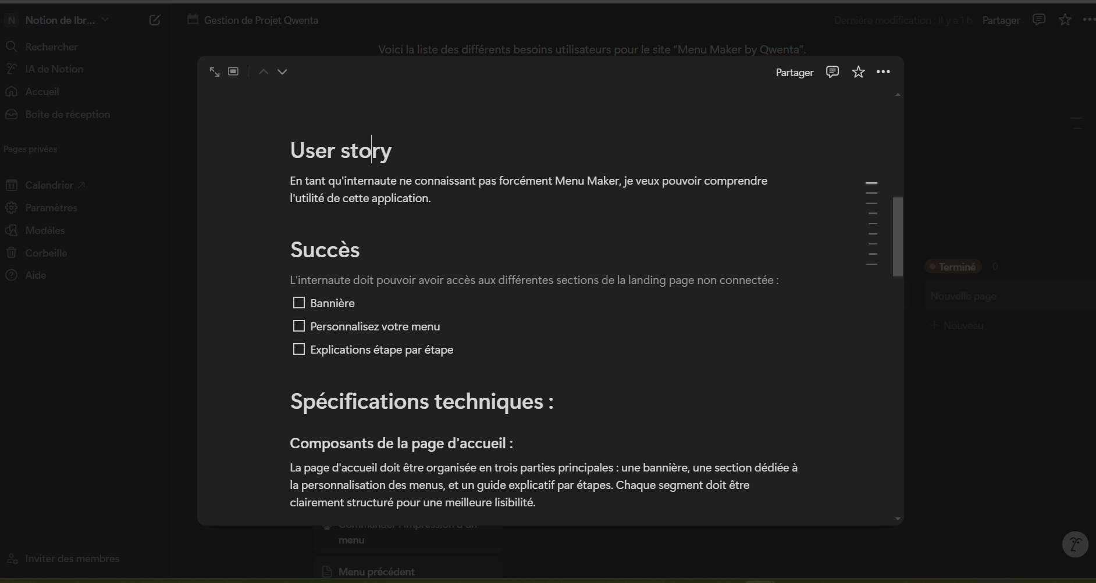Kanban Qwenta : Description & Spécifications techniques par tâche